Я ПОМНЮ, Я ГОРЖУСЬ!

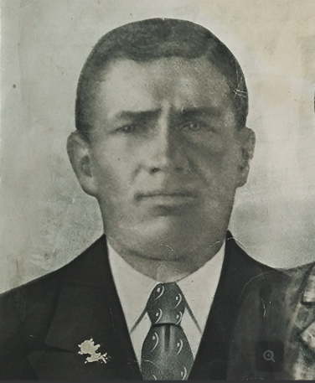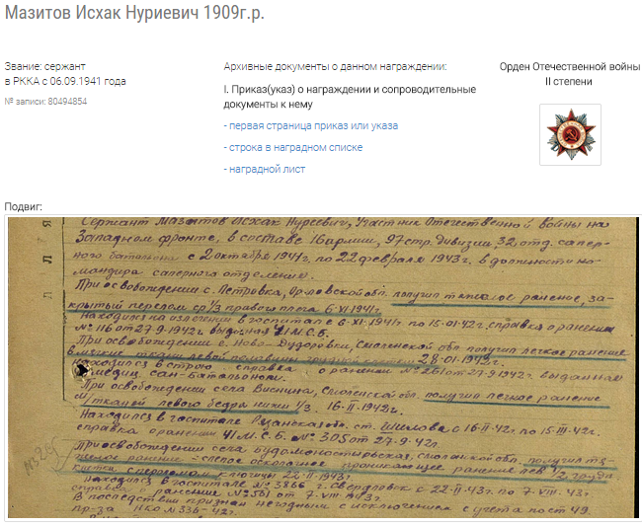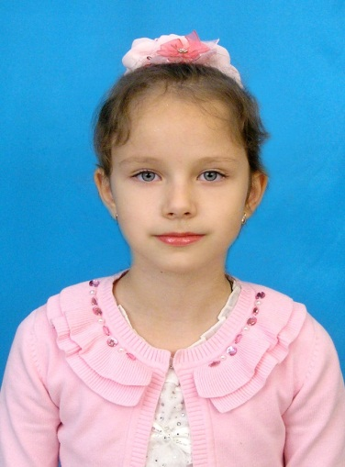

Мой прадедушка, Исхак Нуриевич Мазитов, родился в 1909 году. Во время Великой Отечественной войны освобождал нашу Родину на Западном фронте в составе 16 армии, 97 стрелковой дивизии, 32 отдельного саперного батальона, в должности командира саперного отделения со 2 октября 1941 по 22 февраля 1943 года.
Получил 4 ранения средней тяжести при освобождении: с. Петровка Орловской области,
сел Ново-Дудоровка, Веснина, Будомоностырская, Смоленской области.
Представлен к правительственной награде, ордену «Великая Отечественная война ll степени».
Я очень горжусь своим прадедушкой,
Мазитовым Исхак Нуриевичем!

